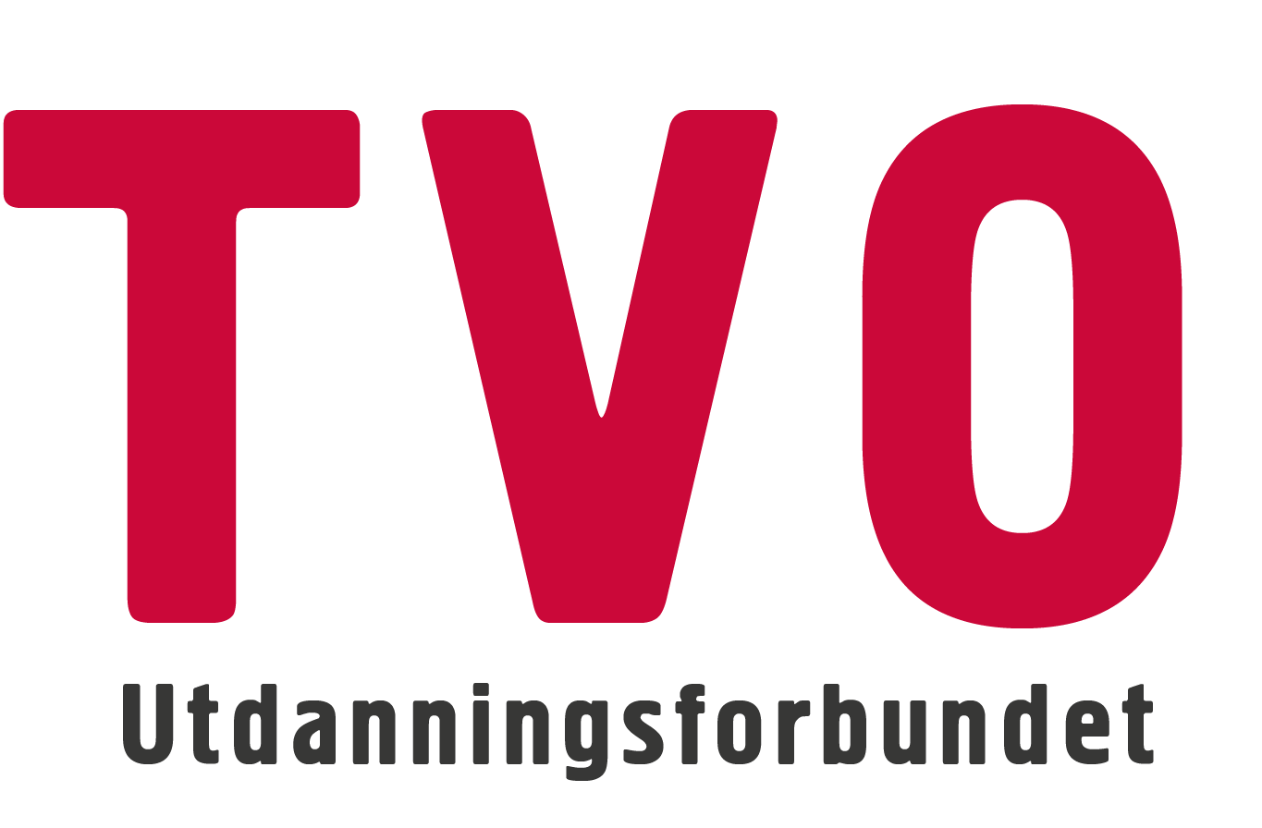

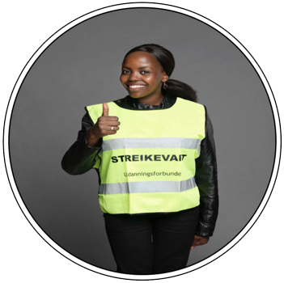
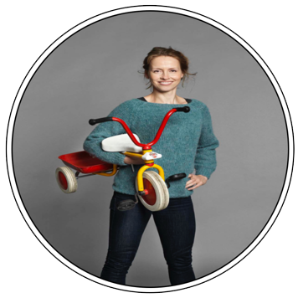

TV2-3
PRIVATE BARNEHAGAR

Kursguide

Utdanningsforbundet Innlandet
Scandic Victoria Lillehammer
28.-30. september 2022
Innhald

1. Mål og førebuing 3
Velkommen til kurs 3
Måla for TV2-3 3
Førebuing til TV2-3 4
2. Oversikt over kurset 5
Opplegget 5
Timeplanen 5
Kursleiarar 6
Praktisk informasjon 7
3. Læremiddel og metodar 8
Dialogduk 8
Digitale læremiddel og filmar 8
Nettsidene til tillitsvaldopplæringa 11

1. Mål og førebuing

Velkommen til kurs
For private barnehagar er det laga ein tilpassa modell av grunnopplæringa for nye arbeidsplasstillitsvalde, med tre kurs på til saman fem kursdagar. Her er kursa TV2 og TV3 slegne saman til eit kurs: TV2-3.
 |  |  | TV2-3  3 dagar,  fylkeslag |  | TV4  1 dag,  fylkeslag
TV1
1 dag,
lokallag

Du må ha delteke på alle kursa for å få grunnopplæringa godkjend.
TV2-3 vert halde fylkesvis og deltakarane kjem frå alle tariffområder med private barnehagar: PBL, FUS, Spekter, Virke og KA. Dette gir gode mogelegheiter for å dele erfaringar og lufte både gleder og frustrasjonar. Vi skal bruke ein del tid på dette i løpet av dei tre dagane.
I TV1 fekk de ein introduksjon til dei fem kjernetemaa som går gjennom heile grunnopplæringa.
TILLITSVALDROLLA
Arbeidet som tillitsvald skal vere handlingsretta og tufta på medvit om kva det vil sei å vere tillitsvald i ei fagforeining, der ein er forplikta til å jobbe tett på medlemmene og korleis profesjonsforståing styrer mange av vala ein gjer.
Klubbarbeid og fagforeinings-medvit | Hovudavtalen og medråderett | Lønns- og arbeidsvilkår | Profesjons-medvit | Kommunikasjons-ferdigheiter

I TV2-3 skal vi gå djupare inn på alle desse emna, men med ekstra tyngde på to av dei: Hovudavtalen og medråderett, og Lønns- og arbeidsvilkår.

Måla for TV2-3
Måla for kvart kurs er delte opp etter dei fem kjernetemaa som går gjennom heile grunnopplæringa. For TV2-3 er det følgjande mål:
Klubbarbeid og fagforeiningsmedvit
- Kan leie klubben og skape engasjement
- Veit korleis krevjande saker og prosessar skal forankrast i klubben
- Kan vurdere kva saker det er aktuelt å involvere lokallaget i

Hovudavtalen, medråderett
- Er trygg på arbeidsplasstillitsvald si rolle i medråderett, samarbeid og budsjett- og omstillingsprosessar
- Kan bidra til konstruktivt partssamarbeid på arbeidsplassen

Lønns- og arbeidsvilkår
- Kjenner hovudtrekka i Utdanningsforbundet sin politikk for lønns- og arbeidsvilkår
- Er medviten om mogelegheitene til å påverke innafor rammene av lover, avtalar og Utdanningsforbundet sin politikk
Profesjonsmedvit
- Forstår verdien av å bruke profesjonsperspektivet i arbeidet som tillitsvald
- Kan bruke profesjonsfagleg argumentasjon i konkrete saker
Kommunikasjonsferdigheiter
- Har innsikt i Utdanningsforbundet si kommunikasjonsplattform og korleis ein kommuniserer godt med medlemmer og leiarar
- Har eit medvite forhold til kontakt med media og bruk av sosiale medium
- Veit korleis klubben skal informerast undervegs i krevjande saker

Førebuing til TV2-3
På slutten av TV1 fekk de ei oppgåve som førebuing til TV2-3.
Ta kontakt med leiaren din og be om eit møte. På møtet skal de i fellesskap gå gjennom føremålsparagrafen i hovudavtalen for å få ei felles forståing av kva som står der og kva som er intensjonen med føremålsparagrafen.
Undervegs i TV2-3 skal de dele erfaringar frå korleis møtet med leiar gjekk.

2. Oversikt over kurset

Opplegget
I TV2-3 går vi som nemnt djupare inn på alle kjernetemaa i grunnopplæringa, men heile vegen med eit praktisk fokus på utfordringar som de kan møte som arbeidsplasstillitsvalde. Svara på mange av oppgåvene vil de finne i dei to viktigaste avtalane for tillitsvalde: Hovudavtalen og Hovudtariffavtalen. Men vi vil og komme inn på andre avtalar og lover, mellom anna arbeidsmiljølova.
Ein del av oppgåvene vil det ikkje vere fasitsvar på. Her må de bruke erfaringar og skjønn. Dette gjeld mellom anna i temaet profesjonsmedvit, som vi skal bruke ein god del tid på i kurset.
Forma på kurset er som på TV1, med lite førelesing og mykje gruppearbeid og diskusjonar. På TV2-3 og vil vi bruke dialogduk som metode, men i tillegg vil de bruke nokre nye digitale læremidlar. Det er ei kort oversikt i neste kapittel.

Timeplanen
DAG 1
Tid | Kva skjer?
10.00 – 11.35 | OPNING  - Presentasjon av kursleiarar, opplegg og deltakarar  - Gruppearbeid og plenum: Erfaringsdeling og rolleforståing
11.35 – 12.15 | Lunsj
12.15 – 16.00  m. pause undervegs | CASE-ARBEID  - Oppgåver frå alle kjernetemaa  - Veksling mellom gruppearbeid og diskusjonar i plenum
16.00 – 16.20 | Pause
16.20 – 17.00 | KOMMUNIKASJON  - Sjå e-leksjon  - Oppgåver
17.00 – 17.20 | AVRUNDING AV DAGEN  - Spørsmål og evaluering  - Vising av filmen «Streifblikk gjennom historia»

DAG 2
Tid | Kva skjer?
08.30 – 10.00 | LÆRARYRKET SOM PROFESJON, TILLITSVALDARBEID SOM PROFESJONSARBEID  - Oppgåver  - Video
10.00 – 10.15 | Pause

10.15 – 12.00 | LØNNS- OG ARBEIDSVILKÅR  - Introduksjon og oversyn  - Gruppearbeid rundt digital oppgåvebase, med rettleiing
12.00 – 12.45 | Lunsj
12.45 – 13.45 | LØNNS- OG ARBEIDSVILKÅR framhald
13.45 – 14.00 | Pause
14.00 – 16.45 | PERSONALSAKER OG KONFLIKTHANDTERING  - Gruppearbeid med utgangspunkt i case og dialogduk  - Veksling mellom gruppearbeid og plenum
16.45 – 17.00 | Pause
17.00 – 17.45 | ARBEIDSTID  - Førelesning
17.45 – 18.00 | AVRUNDING AV DAGEN  - Spørsmål og evaluering

DAG 3
Tid | Kva skjer?
08.30 – 11.15  m. pause undervegs | CASEARBEID  - Gruppearbeid med utgangspunkt i case og dialogduk  - Veksling mellom gruppearbeid og plenum
11.15 – 12.00 | Lunsj
12.00 – 13.15 | CASEARBEID framhald
13.15 – 13.30 | Pause
13.30 – 13.50 | REPETISJONSQUIZ  - Individuelt, med Kahoot!
13.50 – 14.20 | AVSLUTNING  - Spørsmål og oppsummering  - Vegen vidare  - Førebuing til TV4

Kursleiarar
Kursleiarar på kurset er:
- Jill Johansen, fylkesstyremedlem, kontaktperson UH jiljoh@udf.no mob: 99 79 40 64
- Bente Kampesveen, fylkesstyremedlem, kontaktperson barnehage benkam@udf.no mob: 98 05 70 84

Praktisk informasjon
De har rett til permisjon med lønn for deltaking på kurset. Sjå informasjon i innkallinga til kurset.
Utdanningsforbundet dekker middag og overnatting på hotell og reise til og frå kurset, reiserekning skrivast på kurset.
Har de spørsmål om innlogging, medlemsnummer, tilgang eller andre praktiske ting, kan de ta kontakt med Lise Beathe Hov, rådgjevar lishov@udf.no mob: 90 73 07 23
Dersom du ikkje har vore på TV1, er det to nettsider du bør sjå på før kurset:
- Nettsidene til tillitsvaldopplæringa
- Sidene for ditt tariffområde på Utdanningsforbundet – Tariffavtaler som gjelder for våre medlemmer
Du treng ikkje bruke mykje tid på dette, berre gjere deg kjend med kva som ligg der.
Til kurset skal du ta med:
- TV-guiden
- PC eller nettbrett
Det vil vere nyttig om du går gjennom TV-guiden att før kurset. Her er det mange moment som vi vil komme inn på i TV2-3 og.

3. Læremiddel og metodar

Dialogduk
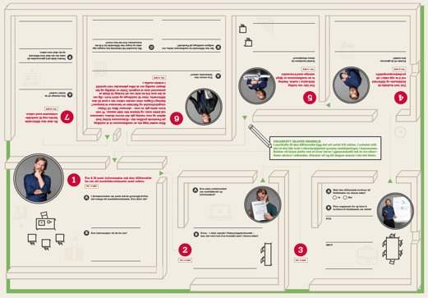

På alle kursa i grunnopplæringa vil dialogdukar vere den viktigaste metoden vi brukar. Dialogduk er ein metode for gruppearbeid, der gruppene skriv svara sine rett på duken. Undervegs må alle i gruppa ta sin tørn som gruppeleiarar og leie diskusjonen, konkludere og presentere i plenum.
På kursa våre har vi ei form der vi etter kvar oppgåve skal ha ein gjennomgang i plenum av gruppene sine svar og med kommentarar og eventuelt og faglege utdjupingar frå kursleiarane.

Digitale læremiddel og filmar
Alle digitale læremiddel er tilgjengeleg for dykk på nettsidene for tillitsvaldopplæringa, men det krev at du er innlogga (sjå nedanfor).

E-leksjon om kommunikasjon
I økta om kommunikasjon på dag 1 vil vi starte med å vise ein e-leksjon før de får oppgåver å jobbe med.  E-leksjonen er ein film med video, grafikk og bilete. | 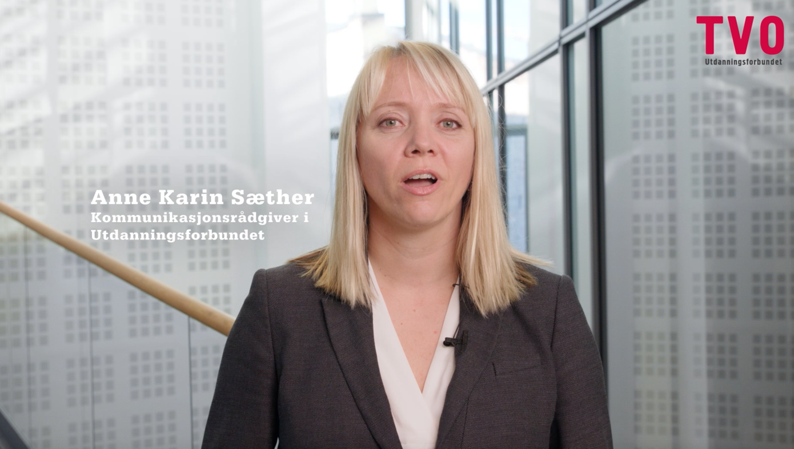
PowerPoint med introduksjon til avtaleverket
I økta om lønns- og arbeids-vilkår på dag 2 får de ein kort presentasjon av eit verktøy som gir ein nærmare introduksjon til avtaleverket i arbeidslivet. Her er også mellom anna eit videointervju med Steffen Handal og nyttige lenker.  Verktøyet er primært meint som eit individuelt læremiddel for dykk, til bruk etter kurset. Det ligg på nettsidene for tillitsvaldopplæringa. | 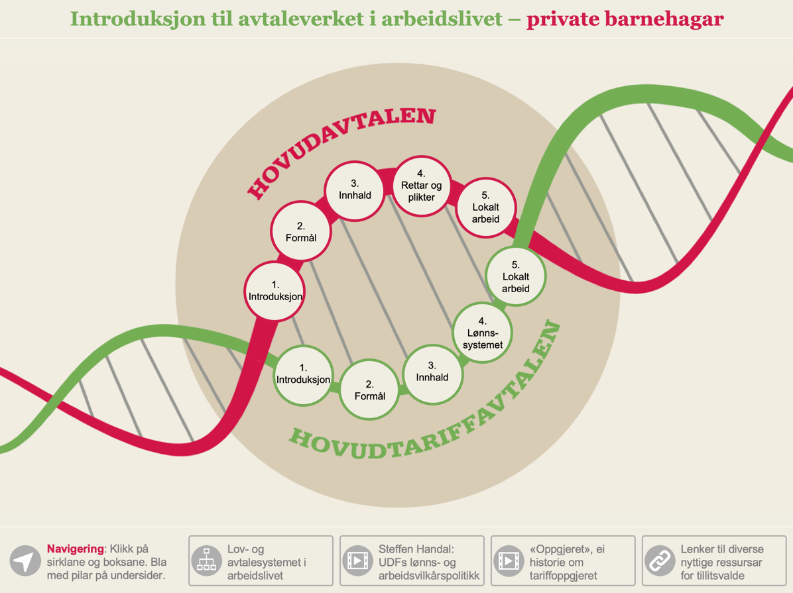
Oppgåvebase om lønns- og arbeidsforhold
I resten av økta om lønns- og arbeidsvilkår på dag 2 skal de i hovudsak jobbe sjølvstendig i grupper med ein digital oppgåvebase. Kvar oppgåve er ein liten, praktisk case med tre løysingsalternativ. De får fortløpande tilbakemeldingar på kvar oppgåve.  Det kan vere nyttig å bruke oppgåvebasen til eigen repetisjon, for dette er case som de ofte vil møte i arbeidet som tillitsvalde. | 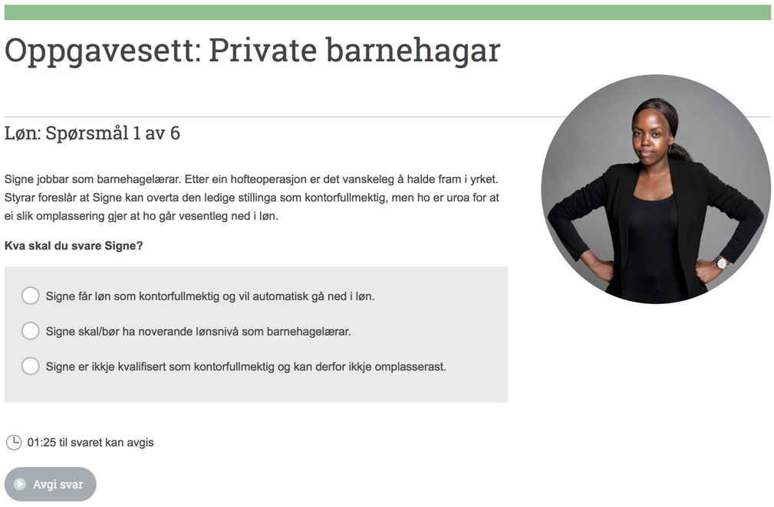

Fotohistorie
På dag 2 vil vi bruke ein fotohistorie om Personalsaker og konflikthandtering. Dette er ei forteljing med bilete og stemmekommentar. Historien er knytt til oppgåver på dialogduk. | 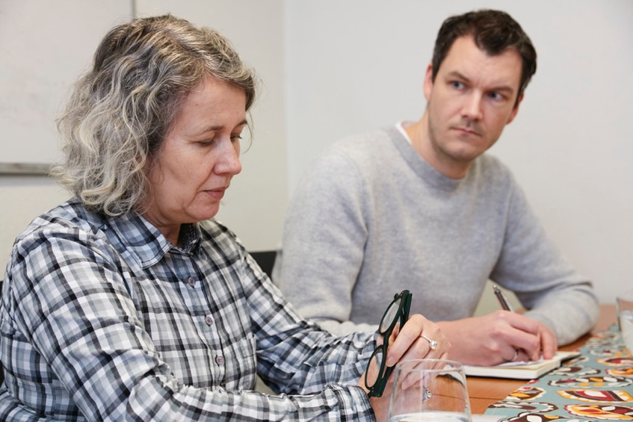
Kahoot!
Vi avsluttar kurset med ein fagleg repetisjonsquiz der vi brukar verktøyet Kahoot!  Denne er ikkje tilgjengeleg for dykk etter kurset. | 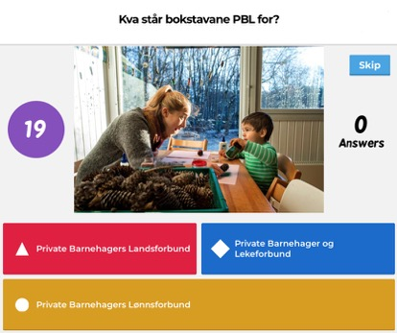
Film om profesjon med Jens Garbo
I økta om læraryrket som profesjon på dag 2 vil de få sjå eit filmintervju med Jens Garbo, politisk rådgjevar i Utdanningsforbundet, der han snakkar om profesjons-omgrepet og profesjonsetikken.  Det kan vere interessant for dykk å sjå denne om att etter kurset. | 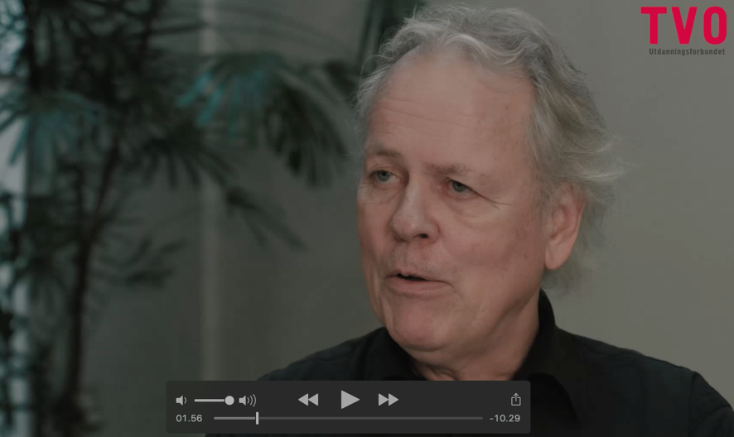
Lov- og avtaleguide
Lov- og avtaleguiden er ikkje klar. Inntil vidare skal de bruke funksjonen med søk i tariffavtalar på Utdanningsforbundet si nettside.
Nettsidene til tillitsvaldopplæringa
På startsida klikk på Meny og så på Tillitsvalgtopplæringen:
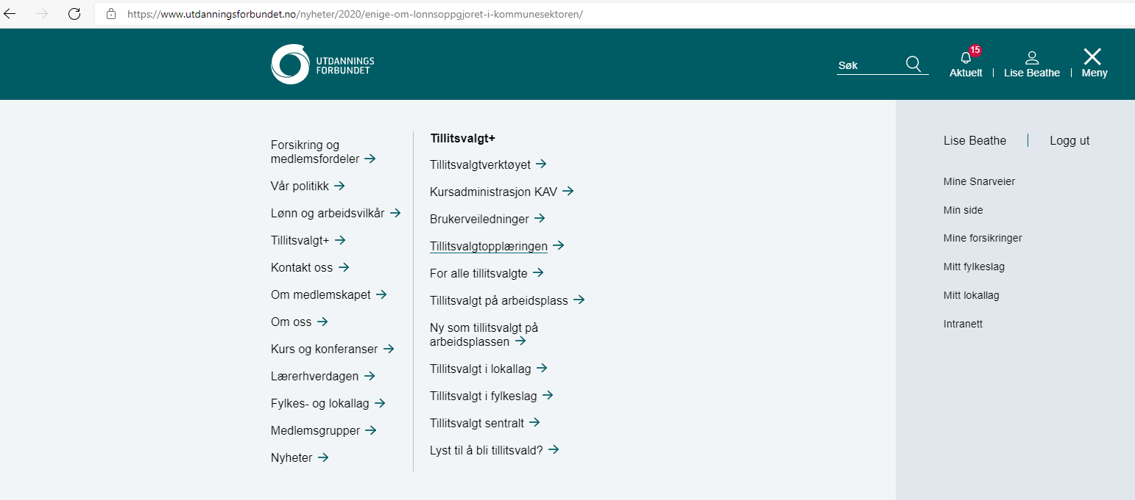

Øvst på inngangssida finn de Grunnopplæring:
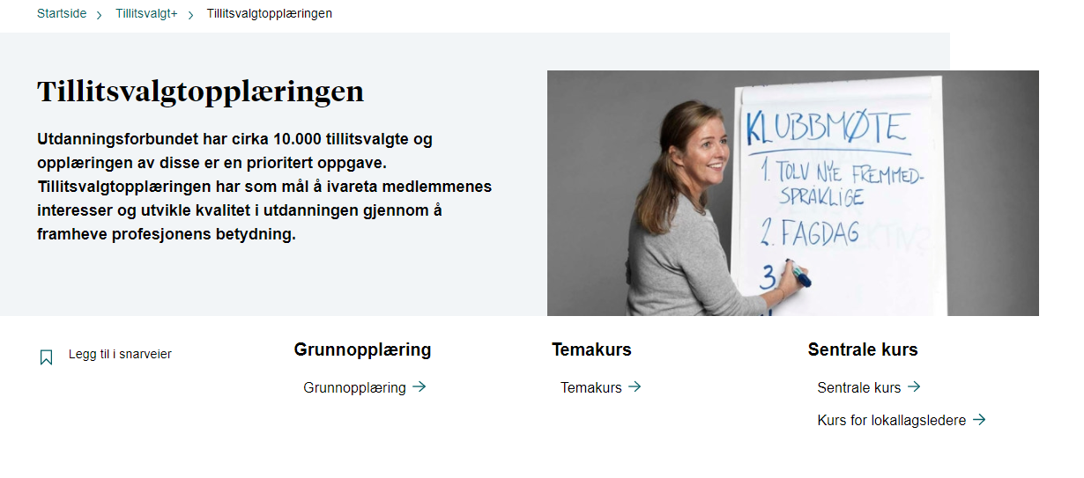

Nedst på sida til grunnopplæringa finn de inngangar til kvart tariffområde:
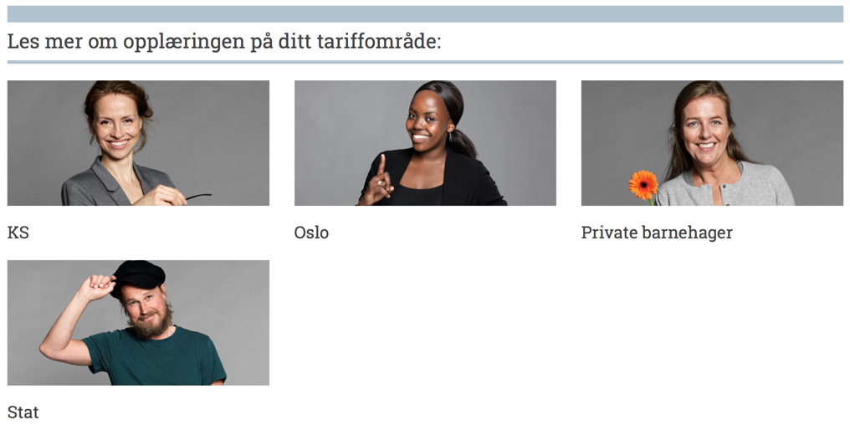

Under kvart tariffområde ligg dei einskilde kursa (TV1 og TV4 er like før alle):
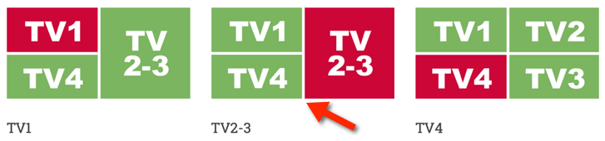

Under kvart kurs ligg informasjon om mål, førebuing for deltakarane og læremidla. | 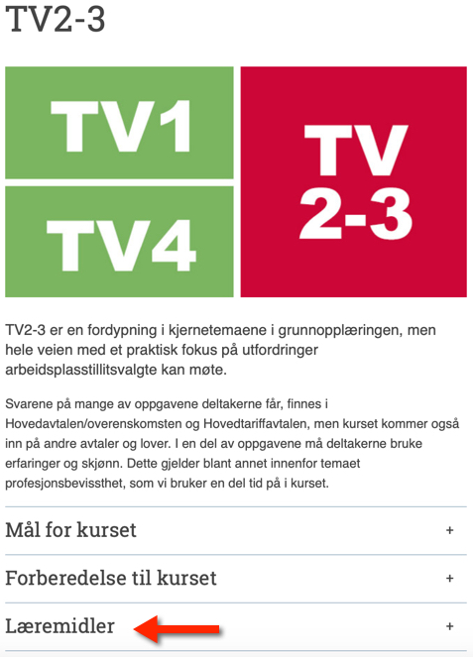

Aktuelle lenker til kurset:
- Utdanningsforbundet Innlandet: https://www.utdanningsforbundet.no/fylkeslag/innlandet/
Presentasjonane som vi bruker på kurset, blir lagt ut på nettsida etterpå

- Tillitsvalgt pluss (krev innlogging): https://www.utdanningsforbundet.no/tillitsvalgt/tillitsvalgt-pluss/

- Hovedavtalen og hovedtariffavtalen til FUS: https://www.utdanningsforbundet.no/lonn-og-arbeidsvilkar/tariffavtaler/fustrygge-barnehager/fus-hovedavtalen/

https://www.utdanningsforbundet.no/lonn-og-arbeidsvilkar/tariffavtaler/fustrygge-barnehager/fus-hovedtariffavtalen/

- Hovedavtalen og hovedtariffavtalen til PBL: https://www.utdanningsforbundet.no/lonn-og-arbeidsvilkar/tariffavtaler/pbl/pbl-full-tariffavtale/

- Hovedavtalen og hovedtariffavtalen til KA:
Tariffområde KA - arbeidsgiverorg. for kirkelige virksomheter (utdanningsforbundet.no)

- Hovedavtalen VIRKE: https://www.utdanningsforbundet.no/lonn-og-arbeidsvilkar/tariffavtaler/virke/virke-hovedavtalen/

- Overenskomsten for barnehage, VIRKE:
https://www.utdanningsforbundet.no/globalassets/lonn-og-arbeidsvilkar/tariffavtaler/5-virke/lok-barnehager-2018-2020-endelig.pdf
- Standard tariffavtale I:
Standard tariffavtale barnehage I (utdanningsforbundet.no)

- Standard tariffavtale II:
Standard tariffavtale barnehage II (utdanningsforbundet.no)

- Arbeidsmiljøloven:
https://lovdata.no/dokument/NL/lov/2005-06-17-62

- Ferieloven:
https://lovdata.no/dokument/NL/lov/1988-04-29-21

- Likestillings- og diskrimineringsloven:
https://lovdata.no/dokument/NL/lov/2017-06-16-51

